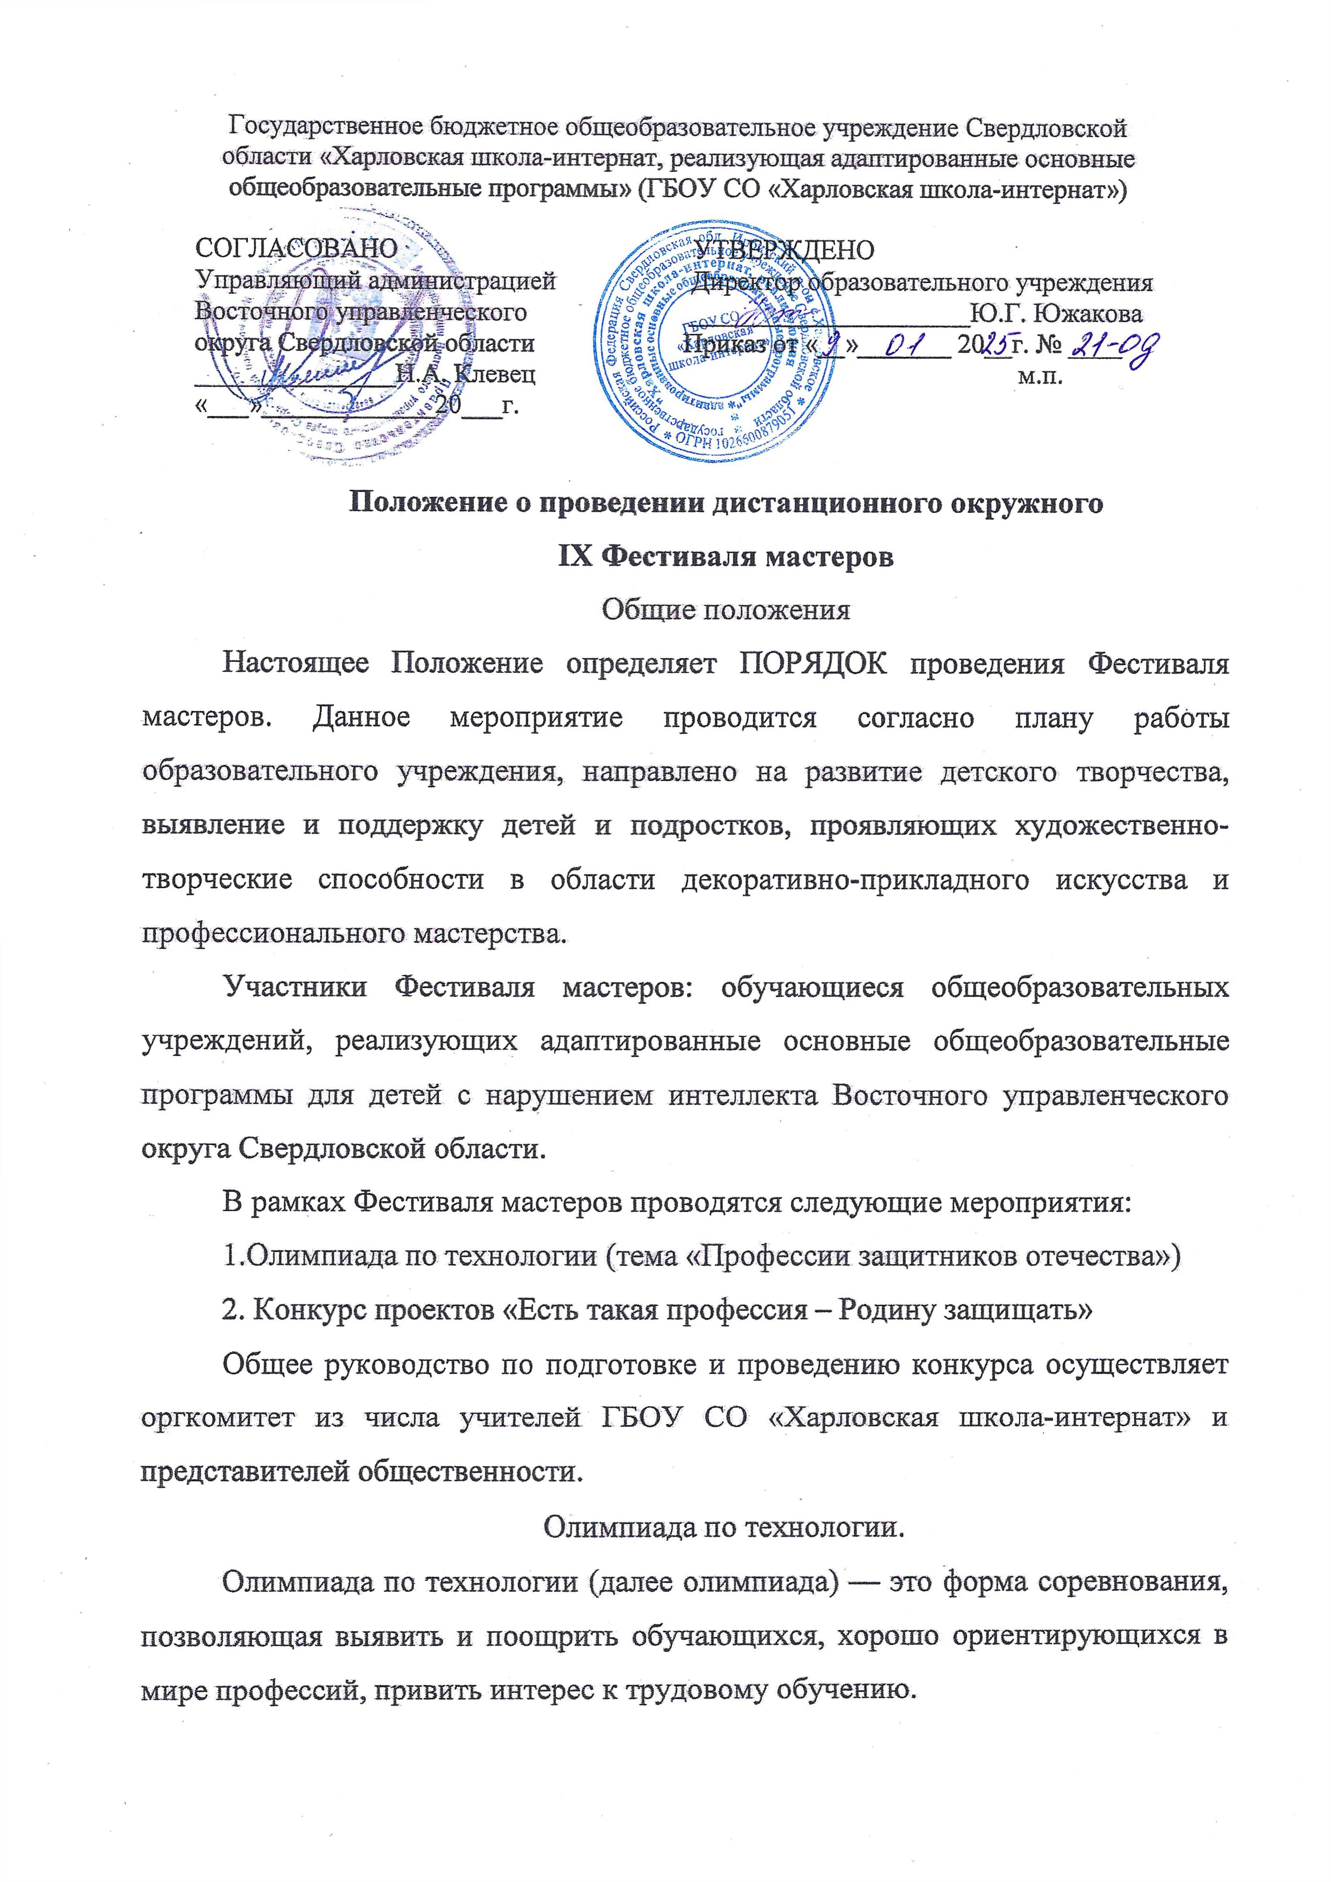
Цель проведения олимпиады: формирование у детей представления о военных профессиях Российской Армии.
Задачи олимпиады:
- Расширение кругозора обучающихся;
- Развитие исторической памяти.
Участники олимпиады: Обучающиеся 5-10 классов общеобразовательных учреждений, реализующих адаптированные основные общеобразовательные программы.
Порядок проведения олимпиады.
Содержание заданий для проведения олимпиады разрабатывается учителями технологии ГБОУ СО «Харловская школа-интернат», принимается на заседании методического объединения и утверждается директором образовательного учреждения,
Олимпиада проводится дистанционно с 17.02.2025 по 21.02.2025.
Задания олимпиады размещаются на сайте ГБОУ СО «Харловская школа-интернат» (httп://XШИCO.PФ/) в разделе «Конкурсы, олимпиады».
Задания олимпиады ориентированы на профессиональную ориентацию обучающихся. На их выполнение отводится 40 минут. Работы выполняются обучающимися самостоятельно, индивидуально, Каждая работа подписывается разборчивым подчерком или печатными буквами.
Выполненные работы обучающихся в сканированном виде в формате pdf и заявка на участие в олимпиаде (приложение 1) отправляются организованно от каждого образовательного учреждения на адрес электронной почты hckshi@mail.ru с пометкой «Фестиваль мастеров». Отправляя заявку и свою работу для участия в олимпиаде, участники автоматически соглашаются на обработку своих персональных данных в рамках проведения данного мероприятия.
Проверку выполненных заданий и подведение итогов олимпиады осуществляет оргкомитет.
Результаты олимпиады размещаются на сайте ГБОУ СО «Харловская школа-интернат» в разделе «Конкурсы, олимпиады» через 10 рабочих дней после ее окончания.
Обучающиеся, набравшие наибольшее количество баллов, получают Грамоту за 1, 2, 3 место. Остальные обучающиеся получают сертификат участника.
Учителя, подготовившие обучающихся-победителей олимпиады, награждаются Благодарностью.
Учителя, подготовившие обучающихся-участников олимпиады, награждаются сертификатом.
Конкурс проектов «Есть такая профессия – Родину защищать».
Конкурс проектов «Есть такая профессия – Родину защищать» (далее Конкурс) — это форма развития творческих способностей обучающихся школ.
Цель конкурса: формирование уважительного отношения к Отечественной истории, Родине, Армии, гордости за защитников Отечества, приобщение к семейным ценностям и традициям.
Задачи конкурса:
— повышение интереса, социальной активности к году День защитника Отечества;
— воспитание любви к своей семье, малой и большой Родине, чувства гордости за нашу страну;
— содействие гражданско-патриотическому и духовно-нравственному воспитанию молодого поколения художественными средствами;
— привлечение родителей к участию в совместной с детьми творческой деятельности.
Участники Конкурса. Обучающиеся 1-10 классов общеобразовательных учреждений, реализующих адаптированные основные общеобразовательные программы Восточного округа Свердловской области и педагоги образовательных учреждений.
Время проведения Конкурса с 17.02.2025 по 21.02.2025.
Общее руководство по подготовке и проведению Конкурса осуществляет оргкомитет из числа педагогов ГБОУ СО «Харловская школа-интернат».
Условия и порядок проведения Конкурса. Для участия в Конкурсе необходимо отправить заявку (приложение 2) и проект обучающегося в форме презентации на адрес электронной почты hckshi@mail.ru с пометкой «Фестиваль мастеров». Отправляя заявку и свою работу для участия в конкурсе, участники автоматически соглашаются на обработку своих персональных данных в рамках проведения данного мероприятия,
Все представленные на Конкурс работы должны содержать материалы, связанные с профессиональной деятельностью одного из защитников Отечества (от древней Руси до наших дней), желательно представление практической работы связать с личностью Защитника Отечества. На первом слайде презентации должны быть название проекта, фамилия и имя ученика (автора), класс, фамилия, имя и отчество педагога (руководителя), название школы. На последнем слайде — фото автора проекта. Количество слайдов не должно превышать 10.
Критерии оценки работ:
- оригинальность замысла;
- эстетическое восприятие;
- степень раскрытия темы;
- творческая индивидуальность;
Работы обучающихся оцениваются путем онлайн-голосованием в течении 10 дней. Оргкомитет подводит итоги онлайн-голосования и готовит наградные материалы.
Награждение.
Обучающиеся, набравшие наибольшее количество балов, в возрастных категориях: 1-4 классы, 5-7 классы и 8-10 классы получают Грамоты за 1, 2 и 3 место, остальные ученики получают сертификат участника за мастерство и творческий поиск.
Учителя, подготовившие обучающихся к участию в конкурсе, награждаются Благодарностью.

Приложение 1
Заявка
_________________________________________________________
(название ОУ)
на участие в окружной дистанционной олимпиаде по технологии

Контакты (email, телефон) ________________________________________________

№ | ФИ участника | класс | ФИО учителя

Приложение 2
Заявка
_________________________________________________________
(название ОУ)
на участие в окружном дистанционном конкурсе проектов
Контакты (email, телефон) ________________________________________________

№ | ФИ участника | класс | ФИО учителя

